ГБУК «ВОКМ»
400131,г. Волгоград,
пр-т им.В.И.Ленина,7
Приемная 8(8442) 38-84-46
Факс 8(8442) 38-60-92
E-mail: vokm@list.ru
Отдел научно-методической работы
E-mail: nauch-metod.vokm@yandex.ru
Телефон 8(8442) 38-84-49
Зав. отделом:
Иванова Елена Михайловна

ГБУК «Волгоградский областной краеведческий музей»

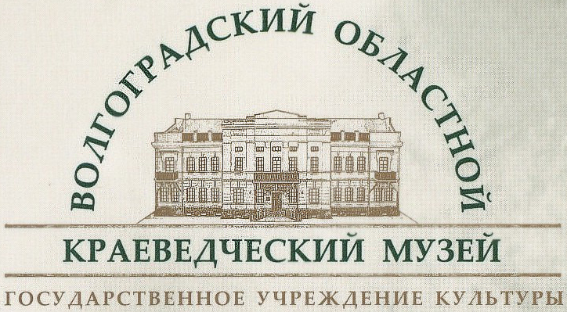

Программа
Научно-практического
семинара
«Теория и практика музейного дела»

Тема: «Экскурсионная работа и другие формы культурно-образовательной деятельности в музеях. Новые форматы коммуникации с детскими и юношескими группами».

1 апреля 2022 года

г. Волгоград
Порядок проведения

Регламент:
Основное выступление - 15 мин.
Выступления в прениях – 5мин.

10.00-11.00 Регистрация участников научно-практического семинара

11.00
Открытие научно-практического семинара
Приветственное слово:

Мальченко Анатолий Андреевич
Директор ГБУК «Волгоградский областной краеведческий музей»

11.20
«Экскурсионная работа и другие формы культурно-образовательной деятельности в музеях
Волгоградской области».

Иванова Елена Михайловна
Заведующая отделом методического и информационного обеспечения ГБУК «Волгоградский областной краеведческий музей»

11.35

«Личность экскурсовода – основной показатель успешной работы с аудиторией».
Камнева Оксана Евгеньевна
Член Правления Ассоциации экскурсоводов г. Волгоград

11.50
«Педагогические особенности подачи исторического материала различным категориям посетителей музея».

Ковешникова Ольга Тимофеевна
Доцент кафедры всеобщей истории и методики преподавания истории и обществоведения ФГАОУ ВО ВГСПУ.

12.05
«Проблемы интерпретации историко – культурного наследия в современных музеях».
Балабина Анастасия Алексеевна
Методист экскурсионного отдела
ГБУК «Историко – этнографический и архитектурный музей- заповедник «Старая Сарепта».

12.20
«Интерактивные формы музейной работы с детской и молодежной аудиторией. Музей изобразительного искусства им. И.И. Машкова».
Малкова Ольга Петровна
Кандидат искусствоведения. Заместитель директора Волгоградского ГБУК «Волгоградский музей изобразительных искусств
им. И.И. Машкова»

12.45
«Особенности экскурсионной деятельности в МБУК «Дубовский районный историко – мемориальный и художественный комплекс».

Конаков Виктор Сергеевич
директор МБУК «Дубовский районный историко – мемориальный и художественный комплекс».

13.05

«Некоторые итоги экскурсионной работы по государственной программе «Пушкинская карта» в муниципальном музее Алексеевского района.
Сулейманова Анна Геннадьевна

Директор МКУК Алексеевский районный историко –этнографический музейный комплекс».

13.25

Кофе - брейк
14.00

«Практические стажировки по направлениям музейной деятельности: Фондовая работа в музее; Работа по государственной программе «Пушкинская карта»; Работа с отчетностью.

18.30.
В рамках культурно образовательной программы посещение Волгоградского музыкального театра.

